Witam Was serdecznie moi mali studenci i rodzice.

Na ten tydzień przygotowałam tematykę związaną ze zbliżającymi się świętami Wielkanocnymi.
Proszę Was kochani rodzice o skopiowanie linków w internecie i gotowe. Po prostu włączcie je dzieciaczkom i dajcie im posłuchać, a jeśli macie możliwość powtarzajcie z nimi. Prosze wydrukujcie choć jedną z kart pracy, a to zajmie Wasze pociechy na troszkę.
Korzystając z okazji chciałabym ze swojej strony życzyć Państwu zdrowych Świąt Wielkiej Nocy, które choć inne niż zazwyczaj, przyniosą Wam spokój, wiele uśmiechu, chwil na zadumę, nad tym co ważne. W lany poniedziałek za to ogromu zabawy, wielkiej powodzi w domu, wrzawy i odrobiny zapomnienia.
Bardzo tęsknię za Waszymi pociechami, które dają mi ogromną porcję siły, a której teraz bardzo mi brak. Proszę ukochajcie je ode mnie.
Wesołych Świąt
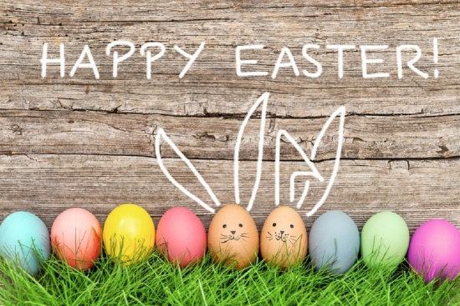
Edyta Nowak

Poniżej zamieściłam słownictwo związane ze świętami:
https://www.youtube.com/watch?v=ANyXUJ3esWE
https://www.youtube.com/watch?v=7yx2xIpNiQ4
https://www.youtube.com/watch?v=8MWFfwZmAjo
Historyjki:
O pisankach: https://www.youtube.com/watch?v=P09FiCLhd1Q
O świętach u świnki Peppy: https://www.youtube.com/watch?v=PrNI1m5jBC4
Piosenki:
https://www.youtube.com/watch?v=Tyyh8rhwKQ8
https://www.youtube.com/watch?v=hb9tt7LiYrc
oraz karty pracy:
